高雄市立中正高中114學年度第2學期
國中第3次教學研究會議紀錄—英文領域
一、時間︰民國 115年 5 月 26 日(星期 二 ) 12:30 ~ 14:00 。
二、地點︰ 英語專科教室
三、簽到表：如附件
四、主席致詞
五、宣導事項：如議程
六、會議照片
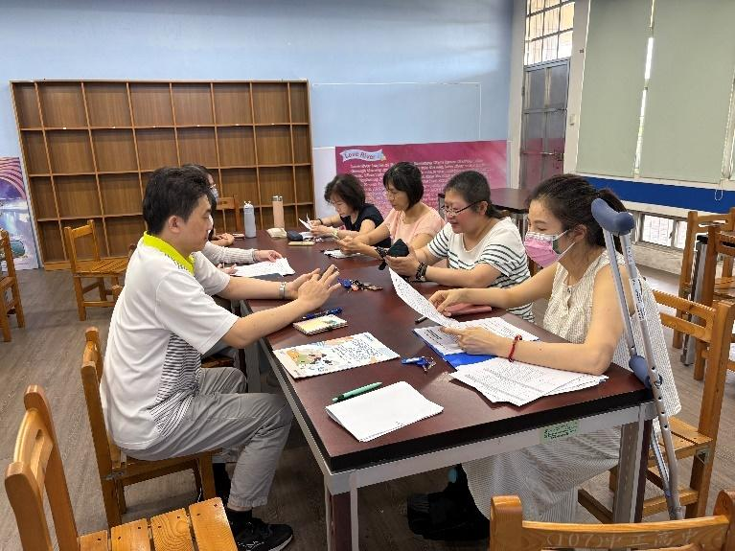 | 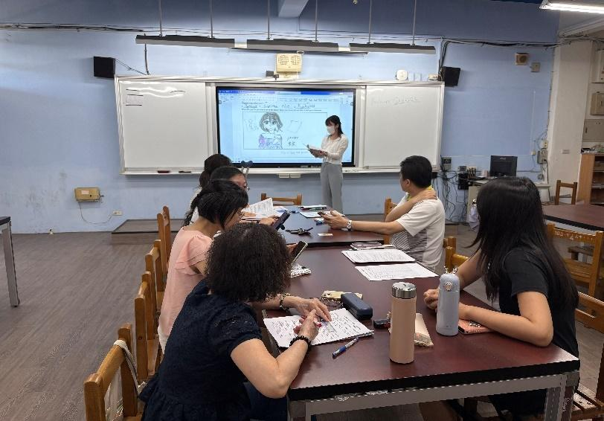

七、討論事項
- 請協助推派115學年度全市英語文朗讀及全市英文單字競賽之參賽學生名單，請列於會議記錄。(教學組)
●討論：115學年度全市英語文朗讀參賽學生 : J105王良愷
115學年度全市英文單字競賽參賽學生 : 目前指導教師仍在挑選、訓練候選學生中，等待確
定名單後再另行通知教務處。
115學年指導老師: 英文朗讀郭靜蓉師、英文單字林煌翔師。
- 請填寫補考、暑假作業調查表(試務組)
●討論：(1)補考出題老師及範圍：國一 林煌翔師( B2單字全)、國二 蔡曉慧師 ( B4單字全)、
國三 史晶瑩師( B6單字全)
(2) 補考監考老師：林煌翔師
(3) 暑假作業：國一升國二：複習B1及B2、閱讀本(U13-18、U43-48)
國二升國三：複習B1、B2、B3
- 請國一國二任課老師於期末前(6/23)，上網觀看補救教學施測結果，至少2次，謝謝!(試務組)
●討論：轉知各英語科教師。
- 善用AI科技，精進數位教學(數位化→數位優化→數位轉型→未來智慧學校)
(1)數位化：改善學校數位教學環境(提升載具使用時數)
(2)數位優化：精進數位知能，運用數位工具優化行政和教學流程，顯著提升營運效率和教學效
能，並將數位工具融入日常工作。
(3)數位轉型：建構完善的數位生態系統，創新教學模式，培養學生的數位素養，提升學生的學
習成效和學校的競爭力，並建立永續發展的機制。。
●討論：轉知各英語科教師。
5. 115學年教科書發書時間表目前規劃：(按照去年時程規劃)
- 4/20-24各教學研究會討論、5月訂書、8/28日發書(舊生)。
- 新生於8/17-18新生訓練發書。
 | 115-1高、國中部教科書發放日程表
 | 高(國)一升高(國)二、高(國)二升高(國)三
 | 方案一
 | 星期一 | 星期二 | 星期三 | 星期四 | 星期五 | 星期六
 | 8.3 | 8.4 | 8.5 | 8.6 | 8.7 | 8.8
 | 8.10 | 8.11 | 8.12 | 8.13 | 8.14 | 8.15
暑期學藝
結束
 | 8.17 | 8.18 | 8.19 | 8.20 | 8.21 | 8.22
 | 新生訓練
 | 8.24 | 8.25 | 8.26 | 8.27 | 8.28 | 8.29
全校返校日
10:00放學
國高中發書

●討論：討論後同意依照上述時程規劃。
6. 115-2學年教科書發書時間表目前規劃：116/1/8第6、7節(班會時間)
●討論：討論後同意依照上述時程規劃。
7.「高雄市立中正高中教師兼任行政導師職務辦法草案」修正經過05/07第二次委員會討論後,修正
後請參見附件。主要修正如下說明
  - 第三章第二條
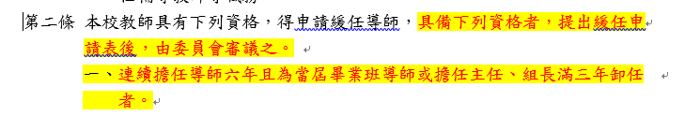

  - 第四章第一條第三款


- 第四章第二條第三款

- 第四章第三條
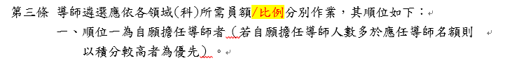
●討論：無意見

八、臨時動議或其他對學校建議（若無請填無）
⯄科內事務決議留存
⯄建議  (僅告知不須行政回應) | 請在115學年度英語文競賽辦法「英文單字比賽」項目加入  【請學生到學校網站「熱門連結」國中英語單字練習區自行練習】  。
⯄建議或提案  (須行政回應) | 無

九、114學年度 英語教學融入生涯發展教育心得分享
高雄市立中正高中國中部114學年度 英語教學融入生涯發展教育心得分享
教師:黃寶萱
一、單元名稱: 翰林版 Book 3 Unit4 : What Do You Want to Be in the Future?
二、實施對象: 國中部204班學生 (人數:26人)
三、單元目標:
- 對於各種常見職業的英文名稱、及其工作內容的英文說法，能讀懂並正確配對。
- 能書寫各種常見職業的英文名稱。
- 能以英文書寫、口語表達自己喜愛及未來想從事之行業，以及想從事此行業之原因。
I want to/plan to be a/an _______ because I like to ______________.
- 鼓勵學生了解各式行業的辛苦及需具備的能力。

四、教學過程:
- 藉由分享全球網路排名前20名的夢想職業，鼓勵學生發想未來職業藍圖。
- 老師介紹上述職業英文名稱及工作內容。
- 學生填寫自己心中排名前5名的職業類別，書寫並彩繪於學習單。
- 老師介紹課本的其他常見職業，請學生練習以英文重述不同職業對應的工作內容
- 複習翰林版第三冊第4課不定詞的用法。
- 請學生利用學習單進行小組問答活動，What do you want to be in the future? I want to be a/an _______，將組員的回饋填入學習單。
- 小組學生上台分享學習單回饋，利用example的句型將答案描述出來，老師適時補充修正。
- 整合全班的前5名夢想職業，激勵同學往目標邁進。
五、教學心得
- 職業內容與學生日常生活密切相關，藉由認識不同的職業類別，提供學生更廣泛的生涯發展方向。
- 學生能從身邊的職業（如律師、機長、業務員）找到學習意義，理解學習與未來的連結，提升動機。
- 結合分組合作學習方式，增加學習互動與自我表達、聆聽他人看法之機會。
- 學生於課堂中分享自己未來想從事的職業，同時也了解其他同學所嚮往的職業，可增進同儕交流，相互鼓勵。
專業對話:生涯融入教學分享
- 寶萱師: 這次生涯融入教學的課程，我挑選二年級這一課來進行，主要引導學生除課文語單字的學習外，再做生涯議題的思考，我有設計一些學習單，讓學生可以依照老師的引導進行討論和思考，課堂上學生的參與度很不錯，也有一些學習單寫得很好，大家可以翻閱一下學生寫出來的學習單。
- 煌翔師: (翻閱學習單後)二年級的學生對生涯的議題還蠻有想法的
- 柔妤師: 不過現在的學生對於Lady Gaga好像有點陌生，我記得我上課的時候播放歌曲的影片給學生看，資源班的學生都不認識她。
- 靜蓉師: 現在的學生的生涯規劃可能都是想當Youtuber。
- 晶瑩師: 我記得三年級有一課也是有提到生涯規劃的議題，或許下次我們也可以在三年級做一些不一樣的活動
- 曉慧師: 對三年級學生，可能談生涯會更有想法。
- 鳳英師: 現在學生對於新興職業比較有想法。
- 郁芬師: 學生反應很熱烈，對於將來要入哪一行有初步的想法。

十、散會

